ผลการปฏิบัติการงานสืบสวน
ประจำเดือน เมษายน 2569
สภ.หนองซอน จับกุมตามหมาย/คดีสมคบ วันที่ 3 เม.ย. 69 โดยการอำนวยการของ พ.ต.ท.ลิขิต ตะริดโน สว.สภ.หนองซอน ได้สั่งการให้ ร.ต.อ.อัฑฒ์ไชยา แสงยศ รอง สว.(สอบสวน) สภ.หนองซอน จพง.ป.ป.ส.หมายเลข 6705434 ร.ต.ต.สมควร กงเพชร รอง สว.(ป.) สภ.หนองซอน ร.ต.ต.มนตรี สีทำมา รอง สว.(ป.)สภ.หนองซอน พร้อมด้วยเจ้าหน้าที่ตำรวจชุดสืบสวน / ชุดป้องกันปราบปราม สภ.หนองซอน ได้ทำการจับกุมผู้ต้องหาตามหมายจับ 1 ราย 1 คน คือ
1. นาย เอ (นามสมมุติ) อายุ 31 ปี สัญชาติ ไทย ที่อยู่ อำเภอโกสุมพิสัย จังหวัดมหาสารคาม
พร้อมด้วยของกลาง
- หมายจับของศาลจังหวัดมหาสารคาม ที่ จ.78/2569 ลงวันที่ 27 มกราคม 2569
โดยกล่าวหาว่า
" ร่วมกันจำหน่ายยาเสพติดให้โทษประเภท(เมทแอมเฟตามีน)โดยฝ่าฝืนต่อกฎหมาย, ร่วมกันมียาเสพติดให้โทษประเภท 1(เมทแอมเฟตาม)ไว้ในครอบครองเพื่อขาดๆและก่อให้เกิดการแพร่กระจาย ในกลุ่มประชาชน,เสพยาเสพติดให้โทษประเภท 1(เมทแอมเฟตามีน)โดยฝ่าฝืนต่อกฎหมาย, สมครบโดยการตกลงกันตั้งแต่สองคนขึ้นไป เพื่อกระทำความผิดร้ายแรงเกี่ยวกับยาเสพติดจนได้มีการกระทำ ความผิดร้ายแรงเกี่ยวกับยาเสพติดเหตุเพราะที่ได้มีการสมคบกัน "

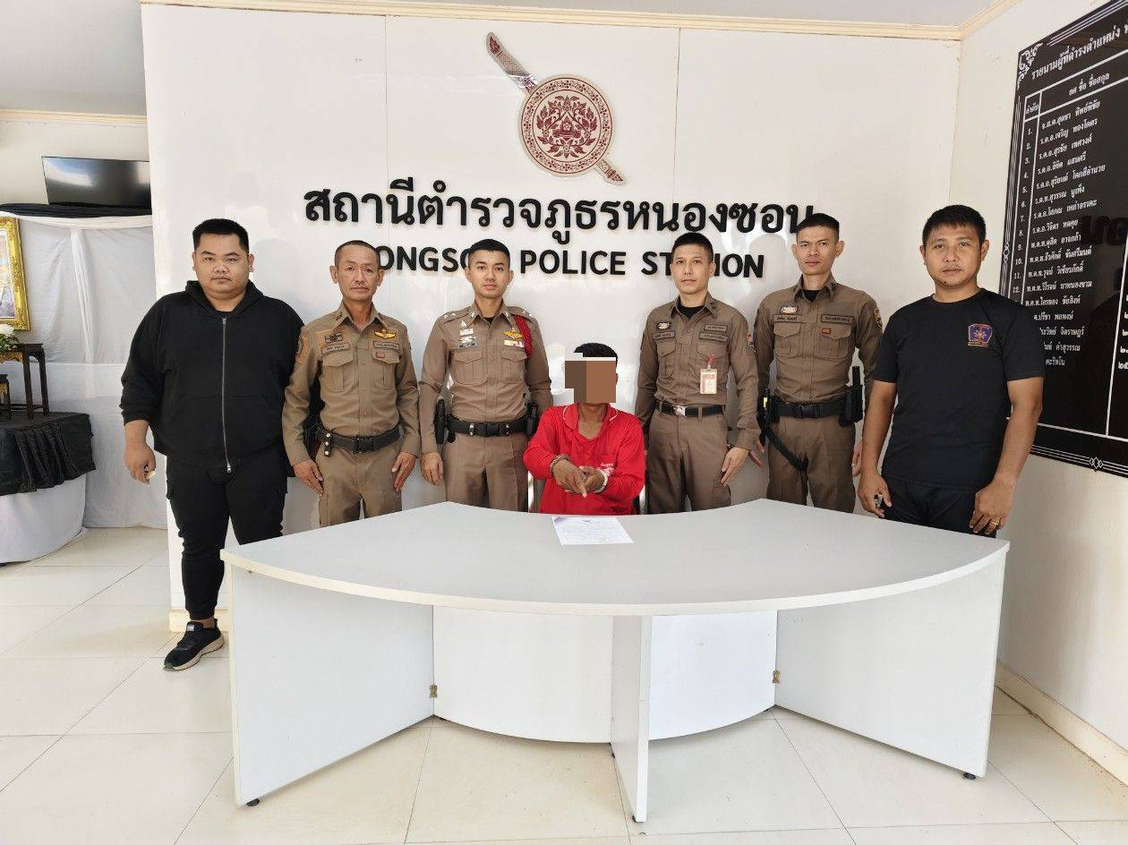

สภ.หนองซอน วันที่ 11 เมษายน 2569 โดยการอำนวยการของ พ.ต.ท.ลิขิต ตะริดโน สว.สภ.หนองซอน มอบหมายให้ ร.ต.อ.อัฑฒ์ไชยา แสงยศ รอง สว.(สอบสวน) สภ.หนองซอน เจ้าพนักงาน ป.ป.ส.หมาเลข 6705434 ร.ต.ท.รักศักดิ์ ธรรมวงษ์ รอง สว.ฯ ,ร.ต.ต.สมควร กงเพชร รอง สว.ฯ,ร.ต.ต.มนตรี สีทำมา รอง สว.ฯพร้อมด้วยเจ้าหน้าที่ตำรวจชุดจราจร/สืบสวน สภ.หนองซอน จับกุมผู้ต้องหา 1 ราย 1 คน คือ
- นาย บี (นามสมมุติ) อายุ 19 ปี สัญชาติ ไทย ที่อยู่ อำเภอเชียงยืน จังหวัดมหาสารคาม
พร้อมด้วยของกลาง
- ยาบ้า จำนวน 86 เม็ด - ยาบ้าแบบแตก ประมาณ 11.66 กรัม(รวมถุง)
โดยกล่าวหาว่า
มียาเสพติดให้โทษประเภท1(เมทแอมเฟตามีนหรือยาบ้า)ไว้ในครอบครองเพื่อการค้าและก่อให้เกิดการแพร่กระจายในกลุ่มประชาชน , เสพยาเสพติดให้โทษประเภท 1 (เมทเเอมเฟตามีน) โดยฝ่าฝืนต่อกฎหมาย , เสพขับฯ
